

**BÀI TẬP ÔN TẬP CUỐI NĂM**

**+ Quy định Chung: ppt SGK KNTT theo mỗi bài học.**

1. **Font Tahoma; zise 48; giãn dòng 1.0 + chữ đậm**
2. **Qúy Thầy Cô cố gắng soạn ppt hạn 13/7 giúp ạ.**

**❶. Giáo viên Soạn: Trương Thị Thúy. FB: Trương Thúy**

**❷. Giáo viên phản biện :………………….…...……..FB:………………………………….**

**A. TRẮC NGHIỆM**

**1.** Cho hệ bất phương trinh bậc nhất hai ẩn . Điểm nào sau đây thuộc miền nghiệm của hệ bất phương trình đã cho?

**A.**(1; 1). **B.** (2; 0). **C.** (3; 2). **D.** (3; -2).

**Lời giải**

**Chọn C**

Thay tọa độ (3; 2) vào hệ bất phương trình đúng

**2.** Cho tam giác *ABC.* Có bao nhiêu điểm thoả mãn ?

**A.** Vô số. **B.** 1. **C.** 2. **D.** 3.

**Lời giải**

**Chọn A**

Gọi G là trọng tâm tam giác ta có: 

Ta có . Tập hợp điểm M là đường tròn tâm G bán kính . Vậy có vô số điểm M thỏa mãn yêu cầu bài toán.

**3.** Biết rằng parabol có đỉnh là *I* (1; 4). Khi đó giá trị của *b + c* là

**A** 1. **B.** 2. **C.** 3. **D.** 4.

**Lời giải**

**Chọn C**

có đỉnh là *I* (1; 4), ta có 

**4.** Trong mặt phẳng toạ độ Oxy, cho đường thẳng . Tìm mệnh đề sai trong các mệnh đề sau:

**A.** Vectơ ** là một vectơ pháp tuyến của .

**B.** Vectơ  là một vectơ chì phương của .

**C.** Đường thẳng  song song với đường thẳng 

**D.** Đường thẳng  có hệ số góc *k = 2*.

**Lời giải**

**Chọn D**

Đường thẳng có một vectơ chỉ phương là  có hệ số góc .

**5.** Trong khai triển nhị thức Newton của , hệ số của là

**A.** 9 **B.**. **C.**. **D.**.

**Lời giải**

**Chọn D**

. Vậy hệ số của là .

**6.** Một tồ gồm 7 nam và 3 nữ. Chọn ngẫu nhiên hai người. Xác suất để trong hai người được chọn có ít nhất một nữ là

**A.** . **B.** . **C.** .  **D.** .

**Lời giải**

**Chọn B**

Số phần tử của không gian mẫu .

Gọi biễn cố A: “Hai người được chọn có ít nhất một nữ” có .

Xác suất của biến cố A: .

**B. TỰ LUẬN**

**7.** Cho các mệnh đề:

***P:*** “Tam giác *ABC* là tam giác vuông tại A”;

**Q:** “Tam giác *ABC* có các cạnh thoả mãn *".*

a) Hãy phát biểu các mệnh đề: *.* Xét tính đúng sai của các mệnh đề này.

b) Dùng các khái niệm **“điều kiện cần”** và **“điều kiện đủ”** để diễn tả mệnh đề .

c) Gọi X là tập hợp các tam giác *ABC* vuông tại A, *Y* là tập hợp các tam giác *ABC* có trung tuyến *.* Nêu mối quan hệ giữa hai tập hợp *X* và *Y*.

**Lời giải**

a) +) : Nếu tam giác *ABC* là tam giác vuông tại A thì tam giác *ABC* có các cạnh thoả mãn . Mệnh đề  là mệnh đề đúng.

+) : Nếu tam giác *ABC* có các cạnh thoả mãn **thì tam giác *ABC* là tam giác vuông tại A. Mệnh đề  là mệnh đề đúng.

+) : Tam giác *ABC* là tam giác vuông tại A khi và chỉ khi tam giác *ABC* có các cạnh thoả mãn . Mệnh đề  là mệnh đề đúng.

+) : Nếu tam giác *ABC* không là tam giác vuông tại A thì tam giác *ABC* có các cạnh không thoả mãn . Mệnh đề  là mệnh đề đúng.

b) +) Tam giác *ABC* có các cạnh thoả mãn **là điều kiện cần để tam giác *ABC* là tam giác vuông tại A.

+) Tam giác *ABC* là tam giác vuông tại A là điều kiện đủ để tam giác *ABC* có các cạnh thoả mãn .

c) Ta biết rằng một tam giác là vuông khi và chỉ khi đường trung tuyến ứng với cạnh huyền bằng một nửa cạnh huyền. Có thể chứng minh điều này bằng cách sử dụng định lí Pythagore và công thức tính độ dài đường trung tuyến theo ba cạnh của tam giác.

Do đó mối quan hệ giữa hai tập hợp *X* và *Y* là *X = Y.*

**8.** a) Biểu diễn miền nghiệm *D* của hệ bất phương trình bậc nhất hai ẩn sau:

*.*

b) Từ kết quả câu a, tìm giá trị lớn nhất và giá trị nhỏ nhất của biểu thức **trên miền *D.*

**Lời giải**

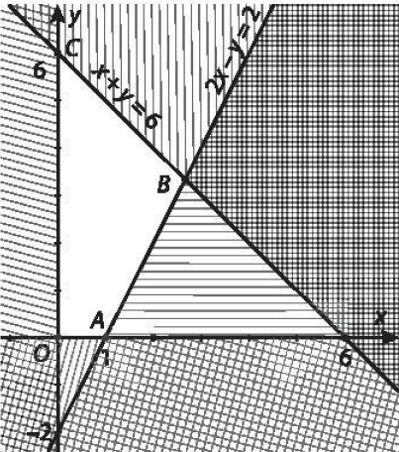

a) Biểu diễn miền nghiệm *D* của hệ bất phương trình bậc nhất hai ẩn sau:

*.*

Ta được như hình bên.

b) Từ kết quả câu a, ta thấy miền nghiệm của hệ bất phương trình là miến

tứ giác OABC kể cả các cạnh của tứ giác. Toạ độ các đỉnh của tứ giác OABC

là:

. Ta có: .

Vậy giá trị lớn nhất của trên miền *D* là 0.

**9**. Cho hàm số với đồ thị là parabol (P) có đỉnh  và đi qua điểm .

a) Biết rằng phương trình của parabol có thể viết dưới dạng *,* trong đó ** là toạ độ đỉnh của parabol. Hãy xác định phương trình của parabol  đã cho và vê parabol này.

b) Từ parabol  đã vẽ ờ câu a, hãy cho biết khoảng đồng biến và khoảng nghịch biến của hàm số .

c) Giải bất phương trình **.

**Lời giải**

a) **Cách 1:** Từ giả thiết ta có *.* Suy ra phương trình của parabol (P) có dạng .

Vì parabol (P) đi qua điểm  nên ta có . Suy ra .

Vậy parabol (P) có phương trình .

*Vẽparabol (P):* 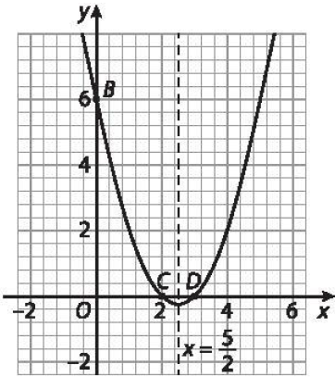

Phương trình trục đối xứng: .

Giao điểm của (P) với trục tung có toạ độ là B (0; 6).

Phương trình có hai nghiệm và .

Vậy giao điểm của (P) với trục hoành là và .

**Cách 2:**

.

Vậy parabol (P) có phương trình .

*Vẽparabol (P):*

Phương trình trục đối xứng: .

Giao điểm của (P) với trục tung có toạ độ là B (0; 6).

Phương trình có hai nghiệm và .

Vậy giao điểm của (P) với trục hoành là và .

b) Từ hình vê ở câu a, ta có hàm số đổng biến trên khoảng 

và nghịch biến trên khoảng .

c) Tập nghiệm của bất phương trình là .

**10.** Giải các phương trình chứa căn thức sau:

a) ; b) .

**Lời giải**

a) 





(Không thỏa mãn)

Vậy phương trình đã cho vô nghiệm.

b) 



Vậy phương trình đã cho có nghiệm .

**11.** Từ các chữ số 0; 1; 2; ...; 9, có thể lập được tất cả bao nhiêu số tự nhiên nhỏ hơn 1 000, chia hết cho 5 và gồm các chữ số khác nhau?

**Lời giải**

Các số tự nhiên nhỏ hơn , chia hết cho 5 là các số tự nhiên nhỏ hơn  có chữ số tận cùng là 0 hoặc 5. Ta có các trường hợp sau:

*Trường hợp 1.* Số có một chữ số: Chỉ có 0 và 5 thoả mãn. Do đó có 2 số có một chữ số thoả mãn đề bài.

*Trường hợp 2. Số* có hai chữ số khác nhau dạng: *.*

Khi ** ta có ** và **. Do đó có 8 số.

Khi ** ta có *.* Do đó có 9 số.

Vậy có  số có hai chữ số khác nhau thoả mãn đề bài.

*Trường hợp 3.* Số có ba chữ số khác nhau dạng: *.*

Khi ** ta có ** và **. Mỗi chữ số *a, b* sẽ có 8 cách chọn. Do đó có 8 . 8 = 64 số.

Khi ** ta có *.* Do đó có **số.

Vậy có 64 + 72 = 136 số có ba chữ số khác nhau thỏa mãn đề bài.

Từ ba trường hợp trên ta có số các số tự nhiên nhỏ hơn  thoả mãn yêu cầu đề bài là

2+ 17+ 136= 155 (số).

**12.** Viết khai triển nhị thức Newton của , biết *n* là số tự nhiên thoả mãn .

**Lời giải**

(với điều kiện )

Ta có . Suy ra .

Khi đó ta có khai triển nhị thức Newton:





**13.** Từ các công thức tính diện tích tam giác đã được học, hãy chứng minh rằng, trong tam giác *ABC,* ta có



**Lời giải**

Gọi  lần lượt là diện tích, nửa chu vi của tam giác . Theo công thức về diện tích tam giác, ta có



 (đpcm)

**14.** Cho hình vuông *ABCD* có cạnh bằng a. Gọi *M, N* tương ứng là trung điểm của các cạnh *AB, BC.*

a) Biểu thị các vectơ  **theo các vectơ *.*

b) Tính **và tìm góc giữa hai đường thẳng  và *.*

**Lời giải**

a) **Cách 1:** Ta có +) .

+) .

**Cách 2:** Ta có +) .

+) .

b) Do  là hình vuông nên ta có . Từ đó suy ra











**15.** Trong mặt phằng toạ độ, cho tam giác *ABC* có ba đỉnh .

a) Viết phương trình đường thẳng *BC.*

b) Tính diện tích tam giác *ABC.*

c) Viết phương trình đường tròn có tâm *A* và tiếp xúc với đường thẳng *BC.*

**Lời giải**

a) Ta có .

Phương trình tổng quát của BC là .

b) Ta có .

Khoảng cách từ *A* đến đường thẳng BC bằng .

Diện tích của tam giác *ABC* là .

c) Đường tròn tâm ** và tiếp xúc với đường thẳng *BC* có bán kính là **, do đó nó có phương trình là .

**16.** Trên mặt phẳng toạ độ, hai vật thề khởi hành cùng lúc_tại hai địa điềm  và với các vectơ vận tốc tương ứng là **. Hỏi hai vật thề đó có gặp nhau hay không?

**Lời giải**

Giả sử hai vật có thể gặp nhau, nghĩa là tồn tại thời điềm  để hai vật ở cùng một vị trí.

Vị trí của vật khởi hành từ *A* tại thời điểm *t* là .

Vị trí của vật khởi hành từ *B* tại thời điểm *t* là .

Vì hai vật có cùng vị trí tại thời điểm *t* nên ta có hệ phương trình: .

Phương trình đầu của hệ trên vô nghiệm, do đó hệ vô nghiệm.

Vậy hai vật không thể gặp nhau.

**17.** Trong đêm, một âm thanh cầu cửu phát ra từ một vị trí trong rừng và đã được hai trạm ghi tín hiệu ở các vị trí A, B nhận được. Khoảng cách giữa hai trạm là 16 km và trạm ở vị trí A nhận được tín hiệu sớm hơn 6 giây so với trạm ở vị tri B. Giả sử vận tốc âm thanh là 1236 km/h. Hãy xác định phạm vi tìm kiếm vị trí phát ra âm thanh đó.

**Lời giải**

Gọi *M* là vị trí phát ra âm thanh cầu cứu trong rừng. Gọi ** lẩn lượt là thời gian truyền từ *M* đến các trạm phát *A, B.* Theo đề bài ta có ** (giây).

Đổi .

Từ đó suy ra *.*

Gọi (H) là hypebol ở dạng chính tắc nhận *A, B* làm hai tiêu điểm và đi qua *M.* Khi đó ta có

.

Vậy phương trình chính tắc của (H) là .

Lưu ý rằng *,* do đó vị trí của điểm *M* thuộc nhánh của (H) gần với trạm *A* hơn.

**18.** Các nhà toán học cô đại Trung Quốc đã dùng phân số  để xấp xỉ cho .

a) Cho biết đâu là số đúng, đâu là số gần đúng.

b) Đánh giá sai số tuyệt đối, sai số tương đối của giá trị gần đúng này, biết 3,1415 <  < 3,1416.

**Lời giải**

a) là số đúng,  là số gần đúng.

b) .

Do đó sai số tương đối nhỏ hơn .

**19.** Tỉ lệ hộ nghèo (%) của 10 tỉnh/thành phố thuộc đồng bằng sông Hồng trong năm 2010 và năm 2016 được cho trong bảng sau:

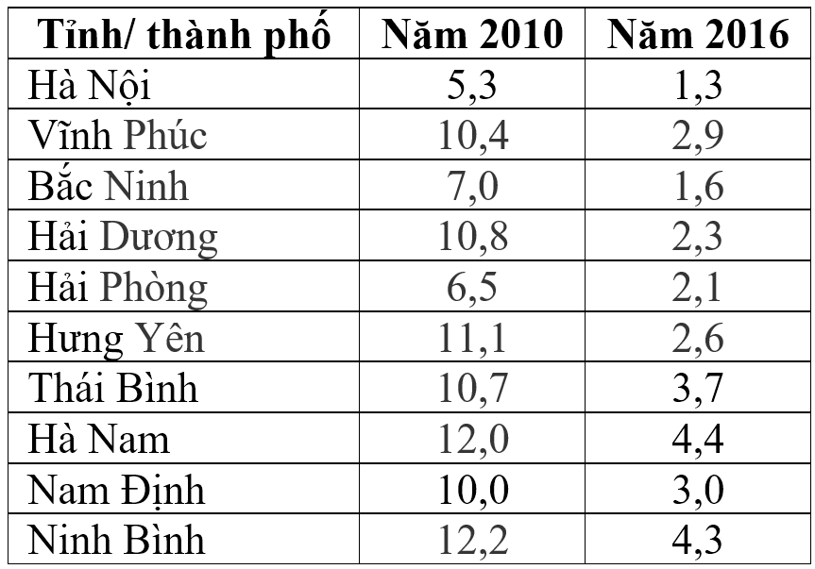

*(Theo Tồng cục Thống kê)*

a) Tính số trung bình vả độ lệch chuẩn của tỉ lệ hộ nghèo các tỉnh/thành phố thuộc đồng bằng sông Hồng trong các năm 2010, 2016.

b) Dựa trên kết quả nhận được, em có nhận xét gi về số trung bình và độ phân tán của tỉ lệ hộ nghèo cáctỉnh/thành phố thuộc đồng bằng sông Hồng trong các năm 2010 và 2016.

**Lời giải**

a) Áp dụng công thức số trung bình (số trung bình cộng) của mẫu số liệu , kí hiệu là , được tính bằng công thức:

.

Vậy tỉ lệ hộ nghèo trung bình là .

* Độ lệch chuẩn  với Phương sai là giá trị .

Ta có 



=2,43.

+) Tương tự ta tính được năm 2016: tỉ lệ hộ nghèo trung bình là 2,82; độ lệch chuẩn 1,06.

b) Về trung bình, tỉ lệ hộ nghèo của năm 2016 giảm so với năm 2010.

Độ lệch chuẩn của tỉ lệ hộ nghèo năm 2016 cũng giảm so với năm 2010, điểu đó có nghĩa là mức chênh lệch về tỉ lệ hộ nghèo giữa các tỉnh trong năm 2016 thấp hơn năm 2010.

**20.** Chọn ngẫu nhiên ba số khác nhau từ 23 số nguyên dương đầu tiên. Tìm xác suất để tổng ba số chọn được là một số chẵn.

**Lời giải**

Không gian mẫu  là các tập (với là tập con của tập các số tự nhiên của đoạn ) Vậy .

Gọi *E* là biến cố: “Tổng ba số chọn được là một số chẵn”.  ** là các tập  mà a + b + c chẵn. Ta có  chẵn khi và chỉ khi hoặc cả ba số cùng chẵn, hoặc có 2 số lẻ và 1 số chẵn.

*Trường hợp 1:* Cả ba số chọn được cùng chẵn: Tập các số chẵn thuộc đoạn [1; 23] là *A =* {2; 4; ...; 22}. Suy ra n(A) = 11. Do đó số tập con  là .

Vậy có 165 bộ ba số  mà cả ba số cùng chẵn.

*Trường hợp 2:* Hai số lẻ và một số chẵn: Tập các số lẻ thuộc đoạn  là . Suy ra .

Số tập con  là . Vậy có 66 cách chọn 2 số lẻ và 11 cách chọn một số chẵn. Do đó số tập với hai số lẻ, một số chẵn là 66 . 11 = 726.

Do đó .

Suy ra .